# Zdroje energie – obnovitelné, neobnovitelné

## Úkol č. 2

1. Které palivo nejvíce zatěžuje životní prostředí? Vyber jednu z uvedených možností.

zemní plyn černé uhlí dřevo antracit rašelina hnědé uhlí ropa

1. Vysvětlete pojem oktanové číslo benzínu.
2. Vyluštěte tajenku

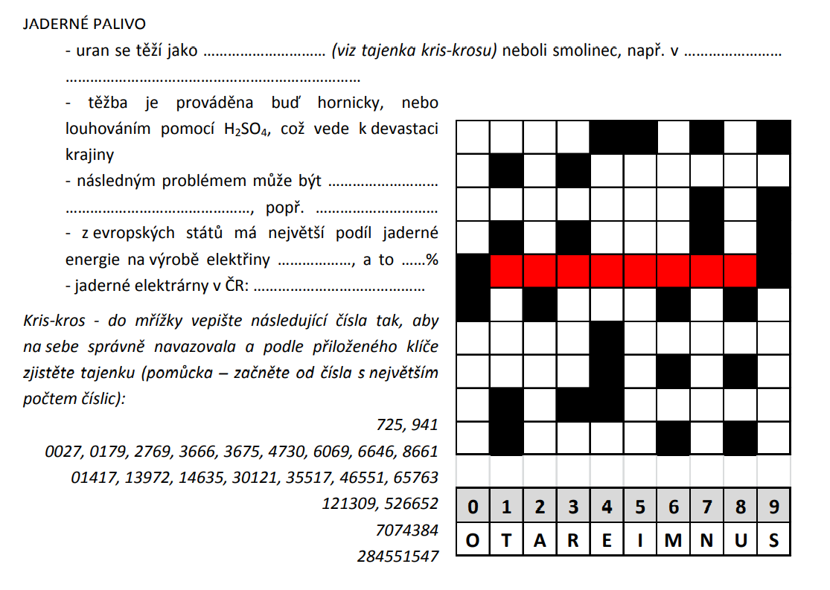

1. Která chemická látka je hlavní složkou zemního plynu? Napiš její chemický název i vzorec.
2. Vysvětlete pojem eutrofizace vod, jaký má vliv na ekosystém?
3. Lidská společnost potřebuje stále více energie. Základním zdrojem energie pro Zemi je ………………………. Vyberte obnovitelné zdroje energie:

a) uhlí      b) ropa        c) zemní plyn    d) vítr      e) voda     f) jaderná energie    g) geotermální energie    h) energie přílivu     i) biomasa